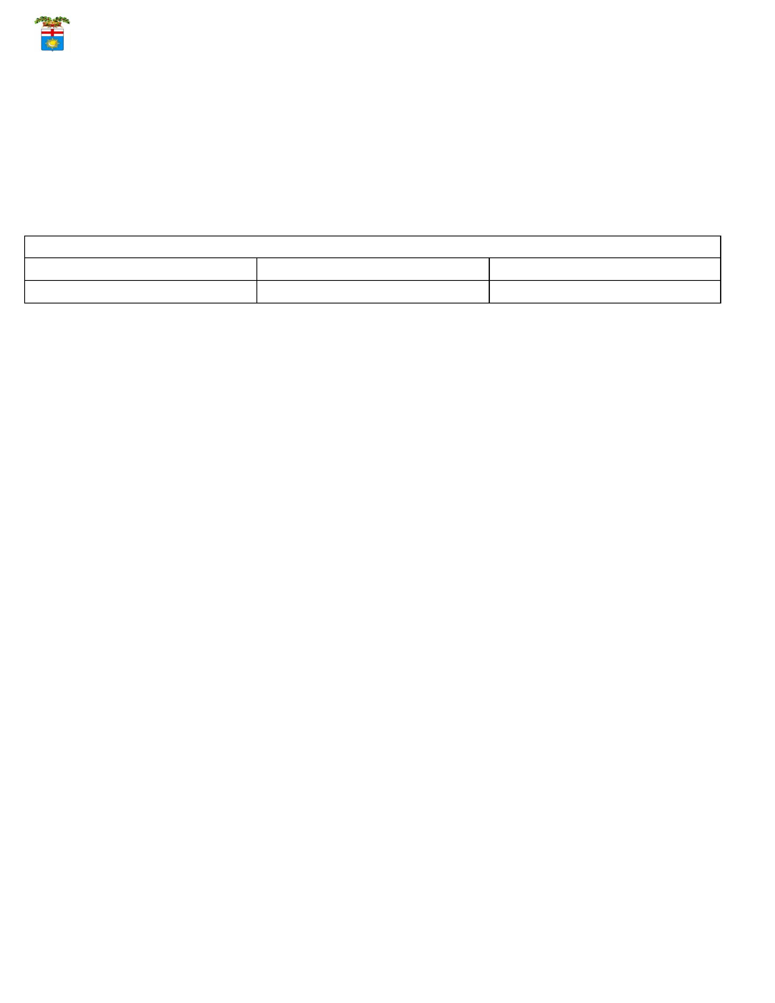CITTA' METROPOLITANA DI MILANO
Indicatore di tempestività dei pagamenti
(D.L. n. 66 del 24/4/2014)
Periodo di riferimento: Anno 2023
FATTURE
Numero fatture liquidate Importo complessivo (IVA esclusa) Valore indicatore (*)
8032 € 131.046.192,04 -16,06
(*) Il calcolo del valore è stato effettuato sulla base delle disposizioni di cui all'art. 9 del DPCM 22.9.2014 e delle indicazioni contenute nella circolare
MEF/RGS n.3 del 14 gennaio 2015
Data stampa 26/04/2024

